Forscherwerkstatt 3 (Wintertourismus)
Level 3
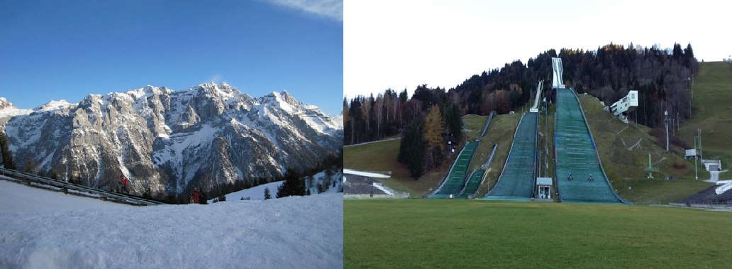
Fotos: Carolin Schlenther und Ines Blumenthal
Für den Wintertourismus ist es bedeutend, wann und wie lange in einem Gebiet Schnee liegt. Doch der Klimawandel führt mit steigenden Temperaturen dazu, dass die Schneesicherheit in vielen Gebieten abnimmt. Unter dieser Entwicklung leidet schon heute der Wintertourismus.
Du erbst von deiner Tante ein altes Hotel in Oberwiesenthal (Erzgebirge). Schon immer war es dein Traum, eine eigene Skischule zu eröffnen. Die Gelegenheit ist nun da, aber lohnt es, sich mit Blick auf die Klimaentwicklung der nächsten 50 Jahre, in Oberwiesenthal eine Skischule zu eröffnen?

Aufgabenstellung
- Recherche:
- Findet das Skigebiet Oberwiesenthal auf KlimafolgenOnline-Bildung.de.
- Welche Parameter auf KlimafolgenOnline-Bildung.de helfen euch bei der Bestimmung der Schneesicherheit in dem Skigebiet?
- Wie entwickeln sich die relevanten Parameter in den kommenden 30 bzw. 50 Jahren?
- Teilt die Arbeit in eurer Gruppe untereinander auf.
- Geht kritisch mit den gefundenen Informationen um und stellt sie euch gegenseitig vor.
- Geht bei der Erstellung [...] wie folgt vor:
  - Erstellt eine Gliederung.
  - Fasst eure Ergebnisse in kurzen Texten zusammen.
  - Veranschaulicht die Informationen, wenn möglich mit Graphiken, Karten und Bildern.
  - Nutzt für die Aufbereitung auch KlimafolgenOnline-Bildung.de, um Entwicklungen zu veranschaulichen.

- Präsentiert euer Ergebnis vor dem Kurs / der Klasse.

